Ethereum
Month
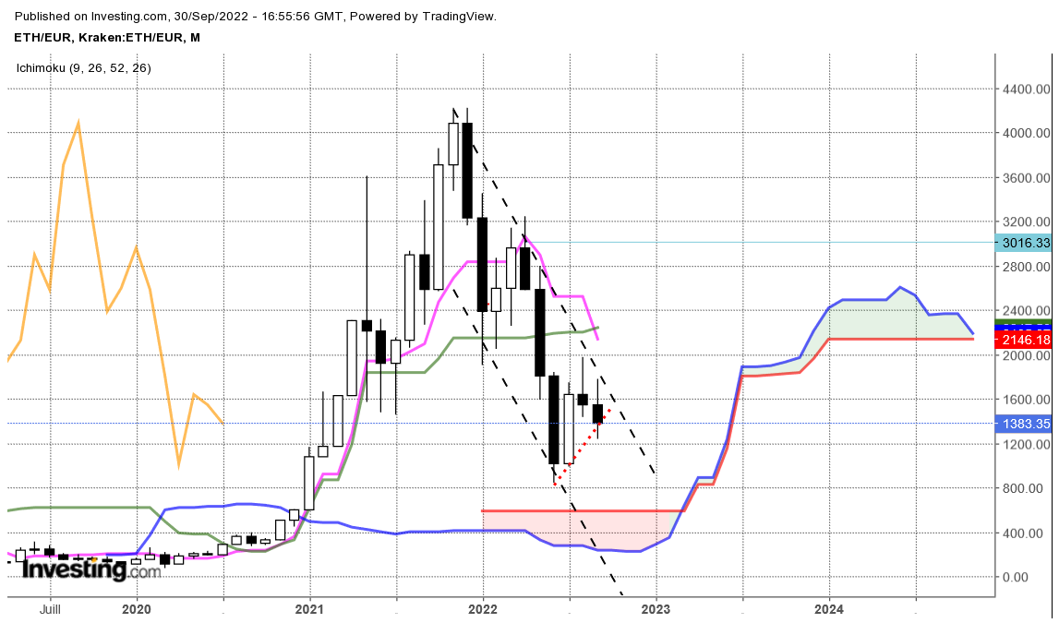

Les deux dernières chandelles mensuelles reviennent progressivement sur la bougie haussière du mois de juillet. Le franchissement de son point médian de 1333, impliquera une remise en question partielle de la hausse de juillet, ce qui avantagera une poursuite de la baisse en direction de sa base située sur 1019.
Les mèches hautes des deux derniers chandeliers montrent que les tentatives de hausse ont échoué et que la pression vendeuse reste dominante. Cette observation milite pour une poursuite de la baisse en cassure de 1333 avec pour cible le bas récent de 840 et en rupture le plat de SSB de 595.

Week
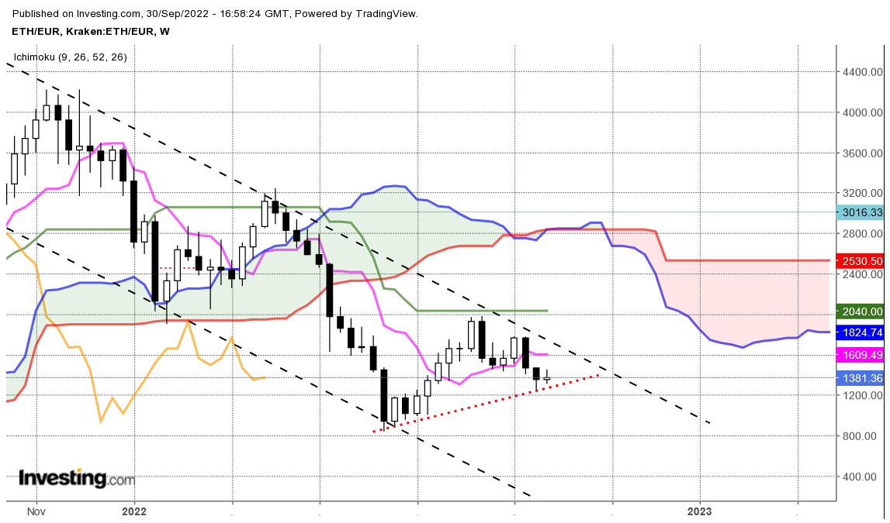
J’ai parlé la semaine dernière d’une certaine neutralité entre 1468 et 1240. Je pense m’être mal exprimé sur cette notion de neutralité. Le message que je voulais faire passer ne concernait pas des points techniques mais plutôt un sentiment. En effet la chandelle T-1 sans mèche haute et avec une mèche basse matérialisée sur un point à 61.8% de retracement, donnait autant d’importance au point haut qu’au point bas. Dans ce cas, je voulais simplement dire que je ne pouvais me prononcer en favorisant la hausse ou la baisse entre ces deux extrêmes.
Il semblerait que je ne sois pas le seul à avoir été indécis. Sur la semaine, les intervenants n’ont pas réussi à trancher et la dernière bougie n’a pas été capable de dépasser le haut de 1468 ou le bas de 1240.

CONCLUSION : La baisse sera avantagée sur le long terme qu’en rupture de 1333.

TS (mauve) = plus haut + plus bas sur les 9 dernières périodes
2

KS (vert) = plus haut + plus bas sur les 26 dernières périodes
2
LS (orange) = clôture décalée de 26 périodes en arrière

SSA (bordure du nuage) = TS + KS projetée 26 périodes en avant
2

SSB (bordure opposée du nuage) = plus haut + plus bas sur les 52 dernières
2

périodes, projetées 26 périodes en avant

Unités de temps :

W: weekly

D: daily

H4: base 4 heures

H1 : base horaire

30M : base 30 minutes

